关于平台申报的填写说明（申报人员）
一、请各位申报人员务必按申报文件、申报要求、业绩档案维护要点填写
注意：为避免提取中有些信息的缺失，请一定按“业绩档案维护要点”要求填写，比如论文“刊物”名称后须加填期刊级别和作者排名，通讯作者加*号等
二、填写中的几个要点
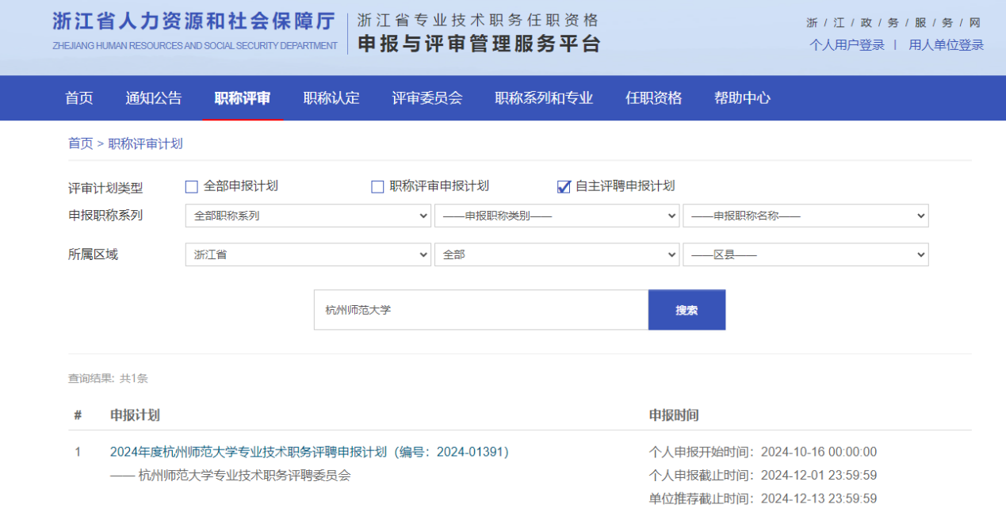
1．在申报与评审管理服务平台—自主评聘单位职称评聘--自主评聘申报计划—全部职称系列—浙江省—搜索杭州师范大学—点击2024年度杭州师范大学专业技术职务评聘申报计划，进行申报

2.点击马上申报，注意个人截止时间为2024年10月23日

3. 思想政治鉴定表必须上传
4.完善个人基本信息

1）所属单位性质：事业单位
2）单位地址：浙江省杭州市余杭塘路2318号
3）工作部门：所在学院/部门
4）工作岗位：专任教师/实验技术/思政辅导员等
注意：所属申报职称系列不要填错
5.点击我的申报记录进行申报
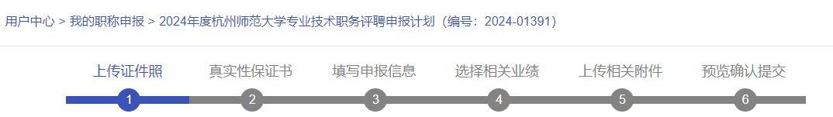
6．填写申报信息
1）单位隶属关系：浙江省内单位—杭州市—市直单位
2）上级主管部门：杭州市教育局
3）专业技术职务任职资格及取得时间一般可等同于专业技术职务聘任时间，特殊情况除外
4）教师类型：等同于申报类型
5）岗位类别：专任教师/实验技术/思政辅导员等
6）研究生主干课程成绩（门数）：一般填0，特殊除外
7）职称外语成绩和职称计算机成绩：选“不做为必要条件”
8）职称申报受理点名称：请选择各学院（部门）
9）本人述职：任现职以来，请认真填写，简洁明了，重点突出
7.选择相关业绩
业绩提取请特别关注两项合在一起提取的项目，比如论文、专著和教材，一共是3项，又如项目，包括科研、教学教改一共3项

